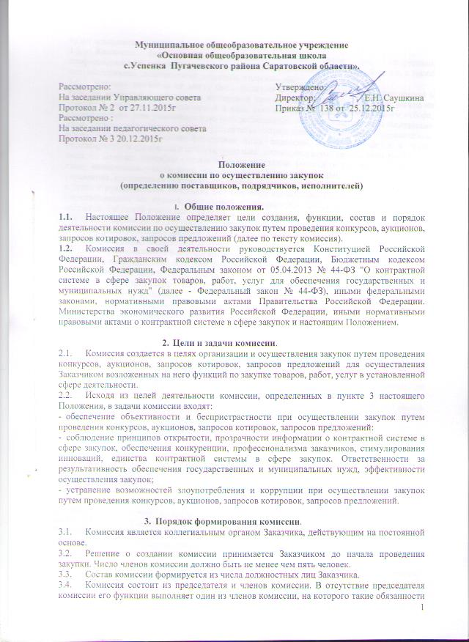

- Комиссия формируется, преимущественно из числа лиц, прошедших профессиональную переподготовку или повышение квалификации в сфере закупок, а также лиц, обладающих специальными знаниями, относящимися к объекту закупки.
- Членами комиссии не могут быть физические лица, которые были привлечены в качестве экспертов к проведению экспертной оценки конкурсной документации, заявок на участие в конкурсе, осуществляемой в ходе проведения предквалификационного отбора, оценки соответствия участников конкурса дополнительным требованиям, либо физические лица, лично заинтересованные в результатах определения поставщиков (подрядчиков, исполнителей), в том числе физические лица, подавшие заявки на участие в таком определении или состоящие в штате организаций, подавших данные заявки, либо физические лица, на которых способны оказать влияние участники закупки (в том числе физические лица, являющиеся участниками (акционерами) этих организаций, членами их органов управления, кредиторами указанных участников закупки), либо физические лица, состоящие в браке с руководителем участника закупки, либо являющиеся близкими родственниками (родственниками по прямой восходящей и нисходящей линии (родителями и детьми, дедушкой, бабушкой и внуками), полнородными и неполнородными (имеющими общих отца или мать) братьями и сестрами), усыновителями руководителя или усыновленными руководителем участника закупки, а также непосредственно осуществляющие контроль в сфере закупок должностные лица контрольного органа в сфере закупок.
- В случае выявления в составе комиссии указанных лиц Заказчик, принявший решение о создании комиссии, обязан незамедлительно заменить их другими физическими лицами, которые лично не заинтересованы в результатах определения поставщиков (подрядчиков, исполнителей) и на которых не способны оказывать влияние участники закупок, а также физическими лицами, которые не являются непосредственно осуществляющими контроль в сфере закупок должностными лицами контрольных органов в сфере закупок.
- Замена члена комиссии допускается только по решению Заказчика, принявшего решение о создании комиссии.
- Комиссия правомочна осуществлять свои функции, если на заседании комиссии присутствует не менее чем пятьдесят процентов общего числа ее членов. Члены комиссии должны быть своевременно уведомлены председателем комиссии о месте, дате и времени проведения заседания комиссии. Принятие решения членами комиссии путем проведения заочного голосования, а также делегирование ими своих полномочий иным лицам не допускается.
- Решение Единой комиссии, принятое в нарушение требований Федерального закона № 44-ФЗ, может быть обжаловано любым участником закупки в порядке, установленном Федеральным законом № 44-ФЗ, и признано недействительным по решению органа, уполномоченного на осуществление контроля в сфере закупок (далее - контрольный орган в сфере закупок).
- Функции комиссии.
  - Для выполнения поставленных задач по осуществлению закупок путем проведения конкурсов, аукционов запросов котировок, запросов предложений комиссия осуществляют следующие функции:
- вскрытие конвертов с заявками на участие в конкурсе и (или) открытие доступа к находящимся в единой информационной системе, поданным в форме электронных документов и подписанным в соответствии с нормативными правовыми актами Российской Федерации заявкам на участие;
- отбор участников конкурса, рассмотрение, оценка и сопоставление заявок на участие в конкурсе, определение победителя конкурса;
- ведение протокола вскрытия конвертов с заявками на участие в конкурсе и открытия доступа к поданным в форме электронных документов заявкам на участие в конкурсе, протокола рассмотрения и оценки заявок на участие в конкурсе;
- рассмотрение заявок на участие в аукционе и отбор участников аукциона, определение победителя электронного аукциона;
- ведение протоколов рассмотрения первых и вторых частей заявок на участие в аукционе;
- вскрытие конвертов с заявками на участие в запросе предложений и открытие доступа к заявкам, поданным в форме электронных документов, ведение протокола проведения запроса предложений, итогового протокола запроса предложений, определение победителя запроса предложений;
- рассмотрение и оценка котировочных заявок, определение победителя запроса котировок, ведение протокола рассмотрения и оценки котировочных заявок;
- другие функции, связанные с определением поставщика (подрядчика, исполнителя) в порядке, установленном Федеральным законом № 44-ФЗ.
- Права и обязанности комиссии, ее членов.
  - Комиссия обязана:
- проверять соответствие участников закупки предъявляемым к ним требованиям, установленным Федеральным законом № 44-ФЗ, конкурсной документацией или документацией об аукционе, извещением о проведении запроса котировок цен, извещением и документацией о проведении запроса предложений;
- не допускать участника закупки к участию в конкурсе, аукционе, запросе предложений в случаях, установленных Федеральным законом № 44-ФЗ, не рассматривать и отклонять котировочные заявки в случаях, установленных Федеральным законом № 44-ФЗ;
- исполнять предписания контрольных органов в сфере закупок об устранении выявленных ими нарушений законодательства Российской Федерации и (или) иных нормативных правовых актов Российской Федерации о осуществлении закупок товаров, работ, услуг;
- не проводить переговоры с участниками закупки, кроме случаев обмена информацией, прямо предусмотренных Федеральным законом № 44-ФЗ;
- вносить представленные участниками закупок изменения положений поданных ими документов и заявок на участие в закупочных процедурах в соответствующие протоколы;
- учитывать преимущества заявок на участие в закупках учреждений и предприятий уголовно-исполнительной системы и (или) организаций инвалидов;
- определять победителя проводимой закупки, подписывать соответствующие протоколы по определению поставщика (исполнителя, подрядчика) и передавать их заказчику в срок, предусмотренный Федеральным законом № 44-ФЗ.
  - Комиссия вправе:
- в случаях, предусмотренных Федеральным законом № 44-ФЗ, отстранить участника от участия в осуществлении закупки на любых этапах её проведения;
- обратиться к Заказчику с требованием незамедлительно запросить у соответствующих органов и организаций сведения в отношении участника закупки о соответствии

